COLEGIO PEDRO DE VALDIVIA DE VILLARRICA
Educación Tecnológica
Nicolás Mellado Guzmán
Curso: 6°Basico

GUÍA Nº 1: ¿Cómo crear un Correo Electrónico?
Tecnología

NOMBRE
CURSO: | 6° Básico | FECHA DE ENTREGA |  | 30 DE MARZO DE 2020
OBJETIVO DE APRENDIZAJE (UNIDAD)  OA 7  Usar Internet y comunicación en línea para compartir y publicar información de diferente carácter con otras personas, considerando la seguridad de la fuente y las normas de privacidad y de uso |  |  | HABILIDADES DEL O.A |  | HABILIDADES DE LA GUIA
 |  |  | CONOCER CÓMO HACER UNA PÁGINA WEB |  | X
 |  |  | RECONOCER LA PÁGINA WEB COMO UN MODO DE RELACIONARSE CON EL ENTORNO |  | X
 |  |  | APLICAR CONOCIMIENTOS DE MANERA PRÁCTICA

Instrucciones
Estimado estudiante, a continuación debe disponerse a desarrollar la siguiente guía que corresponde a las clases de Lenguaje y Comunicación. Es importante que usted comprenda los principales elementos de la creación de un correo electrónico para poder desarrollar normalmente las clases al retorno de la emergencia nacional. Puede apoyarse de páginas web o plataformas educativas, sin embargo el desarrollo de la guía debe hacerse de manera original, cumpliendo con todo lo que se solicita.

¿Cómo crear un correo electrónico?

Actividad:
Crear una cuenta personal de correo electrónico desde www.gmail.com
Paso 1: Hacer una lista de posibles nombres para su correo considerando los nombres más adecuados y crean sus cuentas de correo electrónico, siguiendo paso a paso lo requerimientos ce se van presentando. Sigue las siguientes instrucciones:

¡Tú Puedes!

Instrucciones:

      - Abrir navegador de internet

      - Escribir la dirección www.gmail.com

      - Explorar la página.

      - Hacer clic sobre “Crear una cuenta”.

      - Rellenar los campos de información de manera verídica.
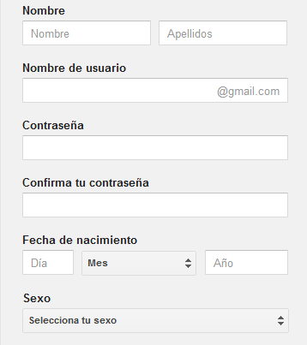

¡Recuerda anotar tu nombre de usuario y contraseña en tu cuaderno para que no la olvides!

- Antes de pasar al siguiente paso, debes leer las Condiciones del Servicio y las Políticas de Privacidad, haciendo clic sobre el hipervínculo que lleva su nombre. De aceptar las condiciones establecidas, hacer clic en Acepto.
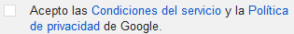

- Una vez aceptada las Condiciones del Servicio y la Política de Privacidad, hacer clic en “Siguiente Paso”.

- Crear el perfil, añadiendo una foto y continuar con el último.
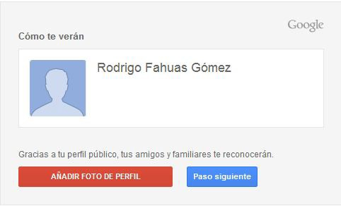

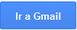
- Hacer clic sobre el botón “Ir a Gmail”.

- Reconocer cómo es la bandeja de entrada.
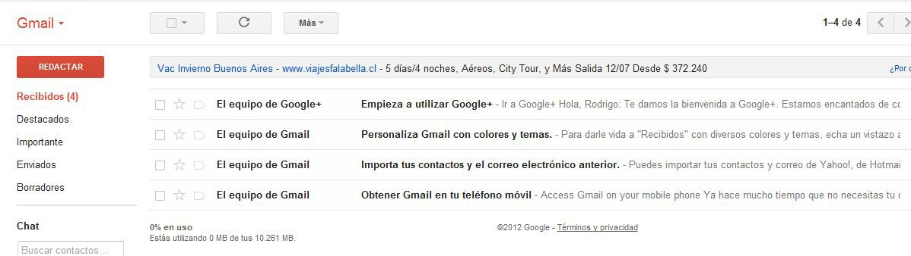

¡¡Vas muy bien!!
Ahora en tu cuaderno anota tu nombre de usuario y contraseña de correo para evitar olvido.

Luego, envía un correo electrónico a la cuenta del profesor nicoprofemellado@gmail.com

Para redactar un nuevo mensaje de correo electrónico, debes:

• En tu Bandeja de Entrada, identificar el botón “Redactar” y hacer clic sobre él.

• Escribir a quién enviarán el correo (nicoprofemellado@gmail.com) y su asunto “Saludo”, en sus respectivos espacios.
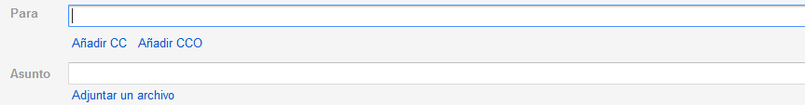

- Escribir un mensaje de correo electrónico, en el cual compartas o comuniquen tus impresiones sobre cómo ha sido su experiencia durante la cuarentena del Coronavirus, organizando el texto en una estructura clara y desarrollando una idea por párrafo.
- Finalmente, hacen clic en “Enviar”.

- Al ser enviado, fijarse que el mensaje aparece en la bandeja de mensajes “Enviados”

Para finalizar recuerda:

- Utiliza este tiempo para cultivarte y ser mejor persona

- Recuerda que los momentos de ocio nos permiten ser creativos.
- Genera tu propia realidad, investiga tu historia, dialoga con quien tengas más cerca, no ignores la vida: aquello que ocurre a tu alrededor.

- Observa tu entorno real, la simpleza de ver como caen las hojas de los árboles, la danza del fuego en la estufa, cómo levemente sale el sol desde la cordillera o cómo cae la gotera afuera de tu ventana, la hilarante sencillez de una sonrisa, lo sublime del silencio que permite escuchar tus latidos. Arma tu camino, planifícalo y verás que vencerás.

- Es tiempo de renovación, aprovecha el día (Carpe Diem)

Atentamente

Profesor Nicolás M.

